**Document Identity**

|  |  |
| --- | --- |
| **Document ID** |  |
| **Proposed By** | **Quality Assurance—PT. Transisi Teknologi Mandiri** |
| **Version** | **1.0** |
| **Date** | **19 November 2020** |
| **Revision Status** | **01** |

**Document Overview**

**Project Name :** User Manual Project Blacklight

**Responsible Person :** PT. Transisi Teknologi Mandiri

|  |  |
| --- | --- |
| 1. |  |
| 2. |  |
| 3. |  |

**Developer :**

|  |  |
| --- | --- |
| 1. |  |
| 2. |  |
| 3. |  |

**Document History**

|  |  |  |  |  |
| --- | --- | --- | --- | --- |
| **No** | **Creator** | **Nomor Pegawai** | **Document Version** | **Release Date** |
| 1. | Indra Wirawan A.K |  | 1.0 |  |
|  |  |  |  |  |
|  |  |  |  |  |
|  |  |  |  |  |
|  |  |  |  |  |
|  |  |  |  |  |
|  |  |  |  |  |

# BAB I PENDAHULUAN

1. **Gambaran umum Project Blacklight**
2. **Deskripsi Sistem**

Project Blacklight merupakan project open source, Ruby on Rails Engine yang menyediakan antarmuka penemuan dasar untuk mencari indeks Apache Solr, dan menyediakan kotak pencarian, kendala faset, url dokumen yang stabil, dll. Yang semuanya dapat disesuaikan melalui mekanisme Rails (templating). Blacklight mengakomodasi data heterogen, memungkinkan tampilan informasi berbeda untuk berbagai jenis objek.

1. **Fitur-fitur Project Blacklight**

|  |  |  |
| --- | --- | --- |
| **No** | **Fitur** | **Keterangan** |
| 1. | URL tabel | Untuk halaman pencarian dan catatan memungkinkan pengguna untuk menandai, berbagi, dan menyimpan permintaan pencarian untuk akses nanti |
| 2. | Blacklight Search | Setiap pencarian Blacklight menyediakan JSON, RSS, dan Atom Responses dari hasil pencarian |
|  |  | Untuk jenis dokumen solr tertentu, objek OpenURL / Z39.88 COinS disematkan di setiap dokumen, yang memungkinkan plugin seperti Zotero mengekstrak data dengan mudah dari halaman. |
|  |  | Blacklight mendukung OpenSearch, kumpulan format sederhana untuk berbagi hasil pencarian. |
|  |  | Faceted searching |
|  |  | Query pencarian dapat ditargetkan pada kumpulan bidang tertentu |
|  |  | Penyortiran hasil |
| 3. | Tools for exporting records | Alat untuk mengekspor catatan ke Refworks atau Catatan Akhir, mengirim catatan melalui Email atau SMS, atau sebagai kutipan yang diformat. |

Berikut fitur-fitur yang terdapat dalam project Blacklight :

1. **Alur Proses**

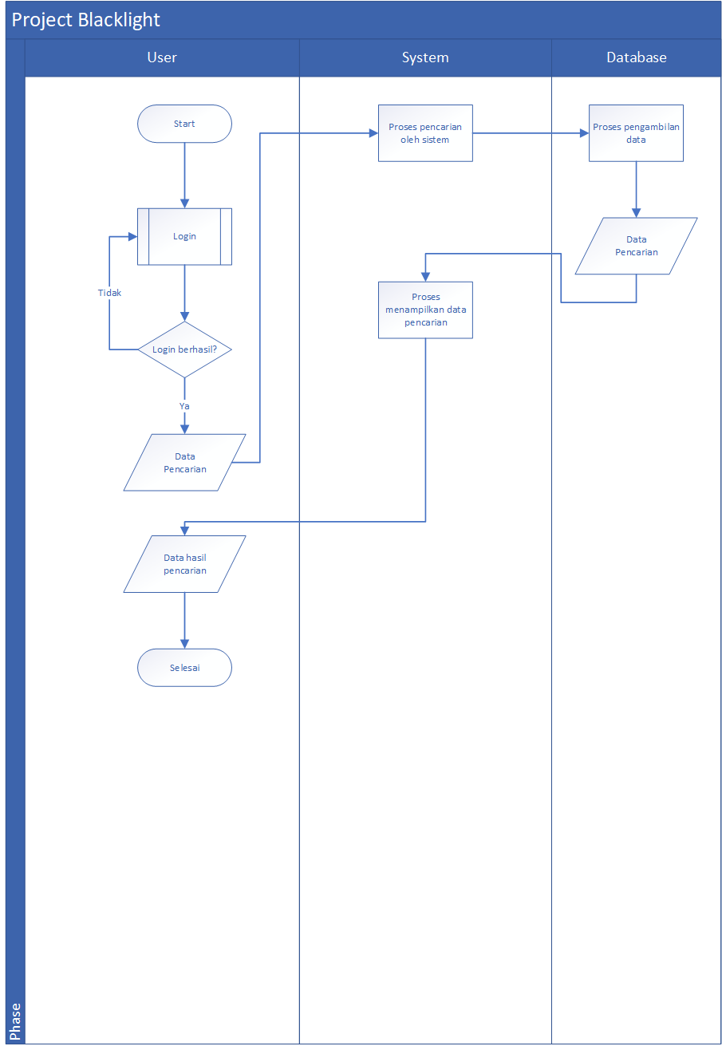

# BAB II PENGGUNAAN APLIKASI

1. **Mulai menjalankan aplikasi**
2. Langkah pertama yang dilakukan untuk mengakses aplikasi adalah membuka browser, karena aplikasi merupakan aplikasi berbasis web. Buka browser, seperti Internet Explorer, Google Chrome, Opera, atau Mozilla Firefox (disarankan menggunakan Mozilla Firefox).



**Gambar 1 Icon/Shortcut browser**

1. Setelah membuka browser, ketikkan halaman URL seperti berikut: <https://demo.projectblacklight.org/>
2. **Login/Hak Akses**
3. Setelah membuka browser, klik->login kemudian masukkan email dan password masing-masing.

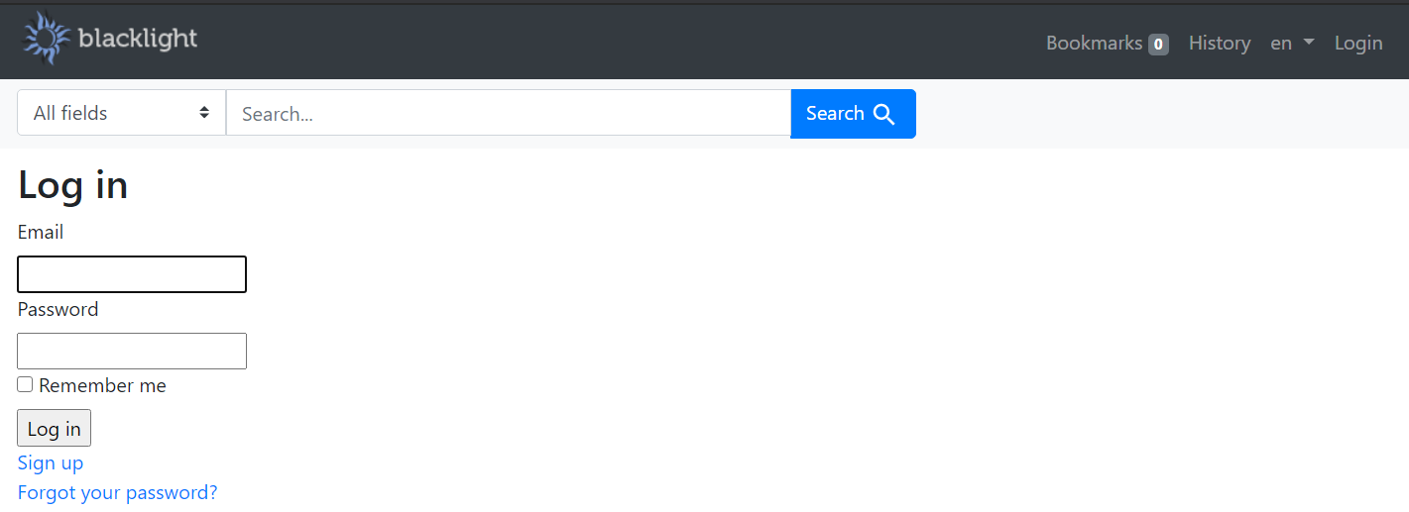

1. Apabila belum mempunyai akun dapat melakukan sign up terlebih dahulu.

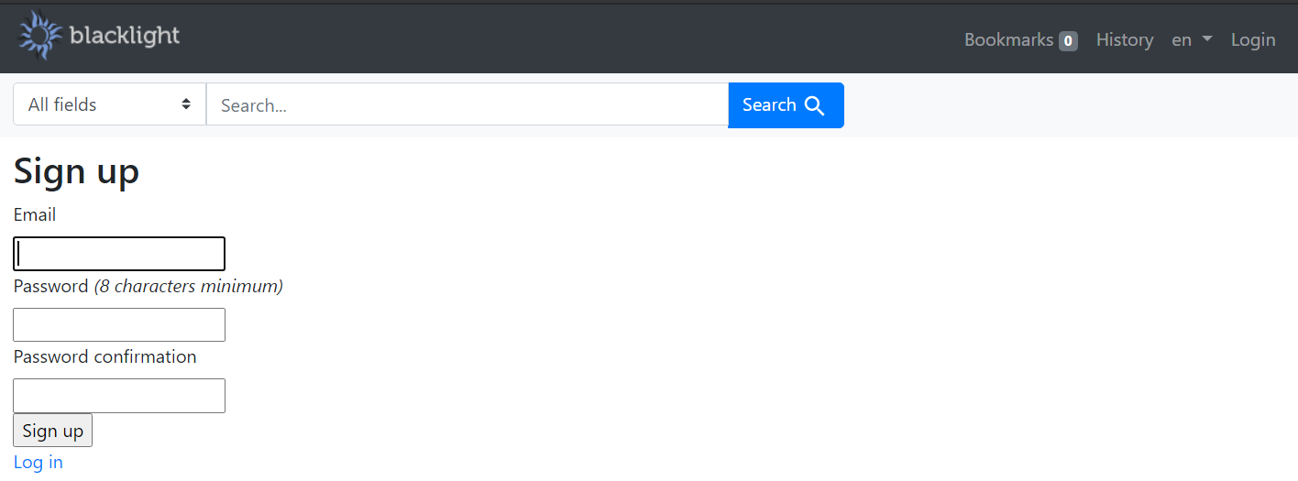

1. User yang berhak mempunyai akses untuk menggunakan project blacklight adalah semua user yang telah melakukan registrasi pada blacklight.
2. **Penggunaan Aplikasi**
3. Halaman awal aplikasi blacklight.

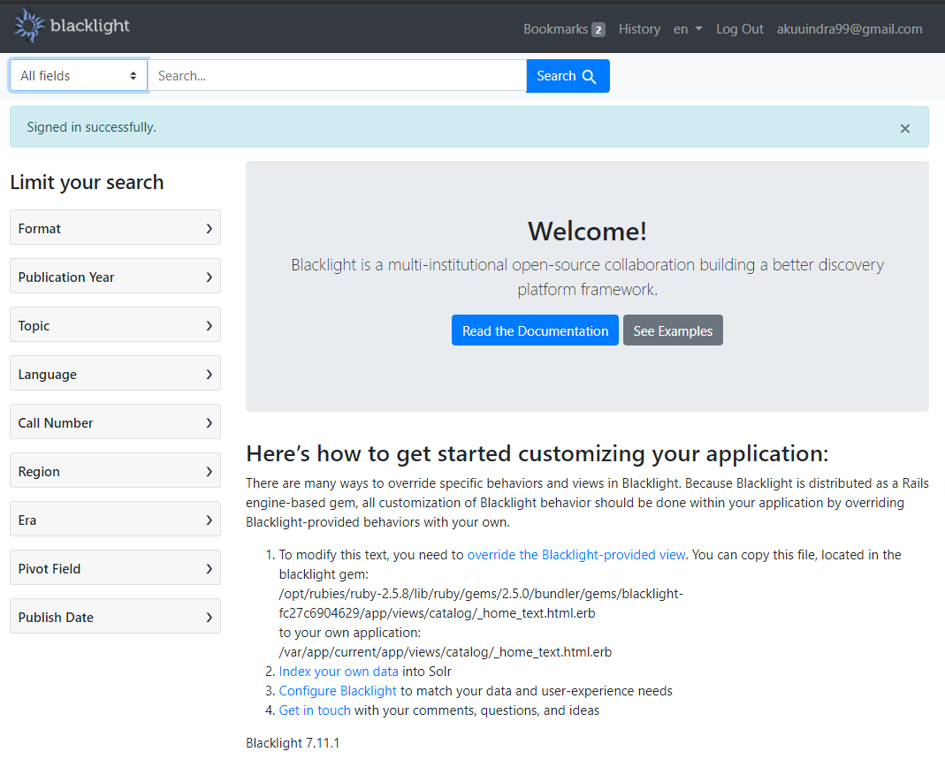

1. Tab Bookmark

Digunakan untuk melihat hasil pencarian yang disimpan.

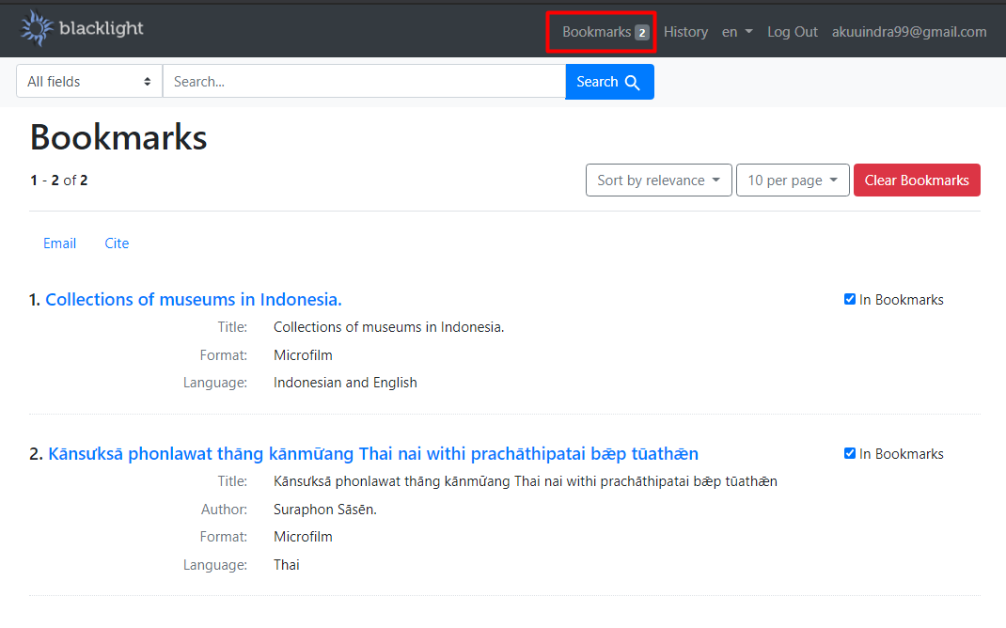

1. Tab History

Digunakan untuk melihat riwayat pencarian.

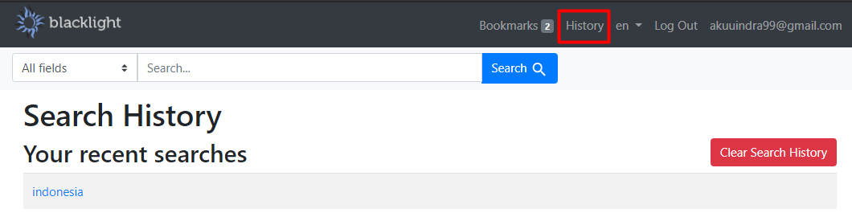

1. Tab Pemilihan Bahasa

Digunakan untuk mengubah preferensi bahasa yang digunakan.

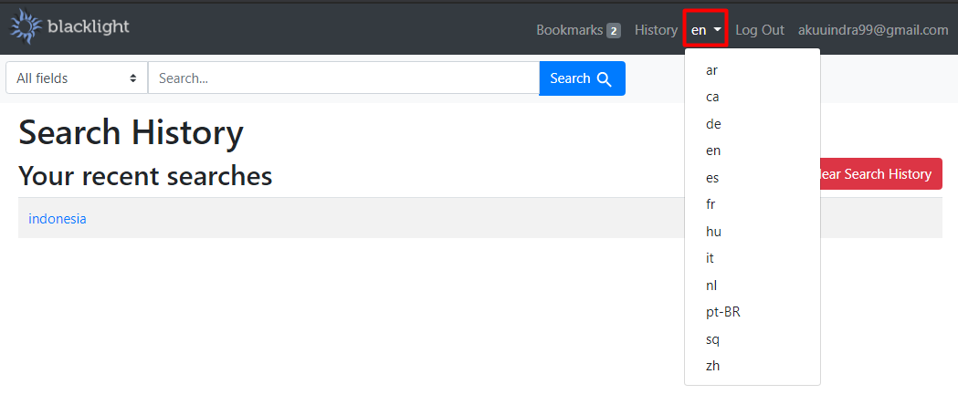

1. Tab Logout

Digunakan untuk keluar/logout dari akun.



1. Search bar

Digunakan untuk memasukkan kata kunci pencarian.



1. Simple search filter

Digunakan untuk memilih simple filter guna memudahkan pencarian, yang terdiri dari 4 pilihan yaitu :

* All fields, digunakan untuk mencari kata kunci secara keseluruhan.
* Title, digunakan untuk mencari judul.
* Author, digunakan untuk mencari berdasarkan pengarang.
* Subject, digunakan untuk mencari berdasarkan subjek.

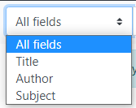

Hasil pencarian simple search dengan memilih *filter search* “title” maka hasil yang ditampilkan berupa judul yang mengandung kata “Indonesia”.

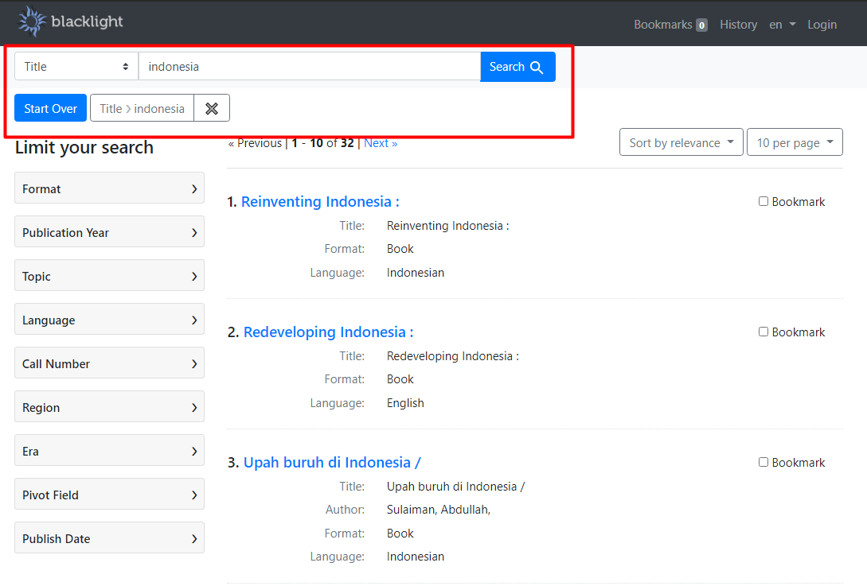

1. Advanced search

Berfungsi sebagai filter lanjutan yang digunakan untuk mencari data pencarian yang lebih spesifik.

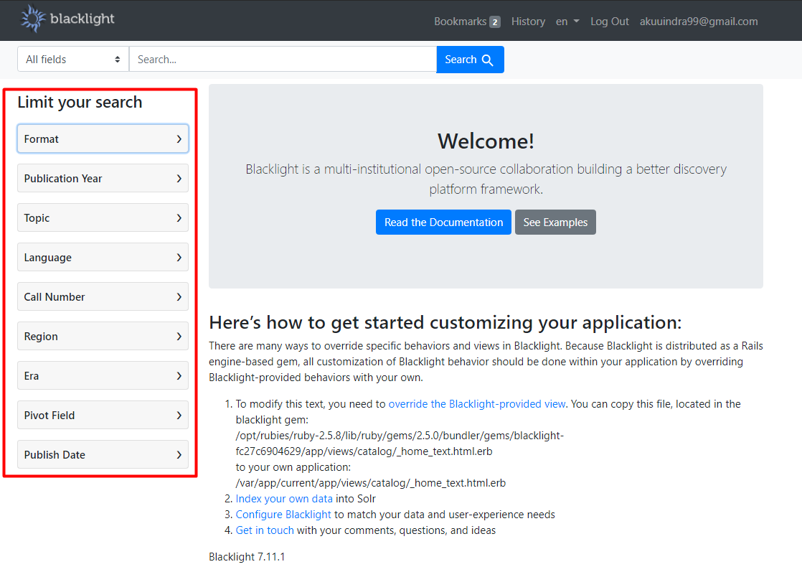

Contoh hasil pencarian menggunakan limit search dengan format “book” dan publication year “2007”. Maka akan menampilkan hasil pencarian berupa buku yang mengandung kata Indonesia dan dipublikasikan tahun 2007.

